رتبة الفطور الشعاعية

Actinomycetales

افراد هذه الرتبة تعد حلقة وصل بين الجراثيم و الفطور و تصنف في 3 فصائل هي :

1 – فصيلة الفطور الجرثومية Mycobacteriaceae

2 – فصيلة الفطور الشعاعية Actinomycetaceae

3 – فصيلة الفطور العقدية Streptomycetaceae

و الفصيلة الاخيرة هي الاهم في علم العقاقير و من الناحية الصيدلانية

و يعد افراد هذه الفصيلة مصدرا هاما في الحصول على عدد كبير من المضادات الحيوية التي تحتل مكانا هاما في العلاج . بالاضافة الى دورها الكبير في تحقيق دورة الحياة داخل الطبيعة اذ انها تقوم بتحليل الفضلات العضوية في التربة .

لقد اكتشف العالم Waksman في عام 1940 ان بعض الفطور العقدية تتمتع بخواص مضادة لنمو الجراثيم الممرضة التي تعيش بجانبها . و بالفعل فقد استطاع ان يعزل اول مضاد حيوي منها اسماه Actinomycine الا ان سميته قد حدت من استعماله . و لكن اكتشاف الستريبتوميسين عام 1944 قد فتح آفاقا جديدة امام المعالجة بالمضادات الحيوية التي تنتجها الفطور العقدية .

تصنف المضادات الحيوية التي تنتجها الفطور العقدية حسب البنية الكيميائية الى :

1 – مضادات حيوية ذات بنية غليكوزيدية :

* ستريبتوميسين Streptomycine
* كاناميسين Kanamycine
* نيوميسين Neomycine
* نوفوبيوسين Novobiocine
* اريترومايسين Erythromycine
* روفامايسين Rovamycine

2 – مضادات حيوية ذات بنية رباعية النوى : ( تتراسيكلين )

* اوريومايسين Aureomycine
* تيراميسين Terramycine

3 – ذات بنية مشتقة من الحموض الامينية او من كثيرات الببتيد :

* سيكلوسيرين Cycloserine
* فيومايسين Viomycine

4 – ذات بنية خاصة :

* كلورامفينيكول Chloramphenicol
* ريفاميسين Rifamycin

5 – مضادات حيوية مبيدة للفطور :

* نيستاتين Nystatine
* تريكومايسين Trichomycine
* بيماريسين Pimaricine

6 – مضادات حيوية مبيدة للطفيليات :

* بارومومايسين Paromomycine

**1 – الفطور العقدية التي تنتج مضادات حيوية ذات بنية غليكوزيدية :**

* **الفطور العقدية المنتجة للستريبتومايسين :**

**الفطور العقدية الرمادية *Streptomyces griseus***

لقد وصف العالم الروسي Krainsky هذه الفطور العقدية الرمادية لاول مرة عام 1914 اما العالم Wakman

و مساعدوه فقد تمكنوا في عام 1944 من ان يعزلوا من رشاحة مزروع هذه الفطور مادة سموها ستريبتومايسين او ستريسين Strycine . و هو اول مضاد حيوي استعمل في المعالجة و لم يمض على اكتشافه مدة من الزمن حتى استعمل على نطاق واسع كعامل دوائي هام في معالجة السل Tuberculeuses

**وصف الفطر :**

تتالف الفطور العقدية الرمادية من مشيجة كثيفة يتراوح قطر الخيط الفطري فيها اقل من 2 مكرون . تفضل الوسط الهوائي حيث يكون نموها سريعا جدا يؤدي الى تشكل الابواغ , لون المشيجة ابيض في اول مراحل النمو لا يلبث ان يتحول الى اللون الرمادي المخضر بعد ظهور الابواغ .

درجة الحرارة المناسبة 37 درجة مئوية لنمو الفطور و هي غير الدرجة المفضلة لافراز الستريبتومايسين التي تكون بحدود 25-28 درجة مئوية .

**الزراعة و انتاج الستريبتومايسين :**

يستعمل في انتاج الستريبتومايسين على نطاق صناعي سلالات منتخبة و محفوظة بطريقة التجفيد تعطي هذه السلالات مردودا جيدا من الستريبتومايسين يصل حتى 3غ لكل ليتر من المستنبت .

تجري طرق الزرع الصناعية باتباع نمط الزرع بالاعماق باستعمال اوعية كبيرة اسطوانية الشكل يوضع في داخل الوعاء مقدار معين من المستنبت العقيم و المبرد لدرجة 25 . و تتالف معظم المستنبتات المستعملة من مواد سكرية ضرورية لنمو الفطر لعدم تمكنه من اصطناعها , كذلك تحتوي على طحين الصويا كمصدر للآزوت و كازيئين و املاح النترات و بعض العناصر المعدنية ( P – Ca – Mg – Mn – Fe ) بالاضافة الى مواد مضادة للزبد .

**البنية الكيميائية لرشاحة مزروع الفطور العقدية الرمادية :**

* عزل الستريبتومايسين الحقيقي Streptomycine A
* كما عزل مركب آخر هو Mannosido-streptomycine ( Streptomycine B )
* مادة مضادة للفطور سميت اكتيديون Actidione
* فيتامين B12

لفصل الستريبتومايسين عن المانوزيدو –ستريبتومايسين فيعتمد على خاصة الستريبتومايسين بتشكيل معقد بللوري مع كلور الكالسيوم دون المركب الثاني .

يعد الستريبتومايسين من حيث البنية الكيميائية غلوكوزيد يتكون من :

* قسم لا سكري هو اساس يدعى ستريبتيدين Streptidine يشتق كيميائيا من السيكلوهيكزان يحمل 4 مجموعات هيدروكسيلية و مجموعتي غوانيدين
* القسم السكري هو عبارة عن سكر ثنائي يسمى Strepto-biose amin الجزء الاول من هذا السكر هو سكر خاص يسمى Streptose يحمل على الكربون 3 وظيفة الدهيد , و الجزء الثاني هو سكر سداسي اميني يسمى غلوكوزامين Glucose amine يحمل على الكربون 2 وظيفة ميتيل امين .

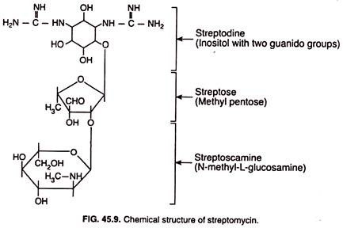

هدرجة الوظيفة الالدهيدية على الكربون 3 من سكر الستريبتوز يؤدي الى الحصول على مركب جديد يسمى

دي هيدرو ستريبتومايسين Dihydrostreptomycine الذي يستعمل بشكل كبير في المداواة .

**التاثير الفيزيولوجي و الاستعمال :**

* يعد الستريبتومايسين قاتلا للجراثيم و بنفس الوقت موقف لنموها
* يؤثر في الجراثيم سلبية الغرام و خاصة عصيات القيح الازرق و العصيات الكولونية و غيرها
* ذو تاثير نوعي في بعض الجراثيم المقاومة للحمض كعصيات كوخ
* يؤثر في الجراثيم ايجابية الغرام الا ان تاثيره فيها اقل من البنسللين
* الستريبتوميسين B ذو فعالية اضعف من الستريبتومايسين الحقيقي A بمقدار 4-5 مرات لذلك قلما يستعمل في المعالجة .
* يستعمل في الامراض السلية الرئوية بالمشاركة مع ادوية اخرى
* يستعمل في الحمى المالطية و في جميع الامراض الناجمة عن الغصيات الكولونية
* تستعمل املاح الستريبتومايسين ( كبريتات و كلوريدرات ) بشكل حقن عضلية او وريدية كذلك يمكن ان يستعمل عن طريق الفم ( لا يتخرب في المعدة ) في معالجة التعفنات المعوية ,كما يمكن ان يستعمل بشكل مراهمفي الآفات الجلدية الناجمة عن السل الجلدي .
* يعد من الادوية السامة لذلك يجب الا يصرف الا بوصفة طبية فاستعمال هذا المركب يسبب اعراض جانبية مثل تاثيره على العصب السمعي و تجنبا لحدوث الاعراض الجانبية هذه فقد تم اصطناع مركب جديد يسمى دي هيدروستريبتومايسين و هو مركب يحضر بهدرجة الستريبتومايسين حيث تتحول الوظيفة الالدهيدية في سكر الستريبتوز الى وظيفة غولية اولية

يستعمل بشكل املاح ( كبريتات – كلوريدرات ) و تكون المحاليل المائية لهذه الاملاح ثابتة في PH بين

3-7 و بدرجة حرارة 5

من ميزات هذا المركب انه :

اثبت تاثيرا و اقوى فعلا من الستريبتومايسين و اقال تاثيرا على العصب السمعي و يستعمل في مواضع استعمال الستريبتومايسين .

**الفطور العقدية المنتجة للكانامايسين Kanamycine :**

عزل هذا المضاد الحيوي من مزارع الفطور العقدية *Streptomyces kanamycetus*

من قبل العالم الياباني Umezawa عام 1957

**البنية الكيميائية للكاناميسين :**

ذو بنية غليكوزيدية يتالف القسم اللاسكري فيه من اساس يسمى Desoxystreptamine

و القسم السكري من جزيئتين سكر سداسي اميني

وهو مزيج من عدة مكونات هي A-B-C

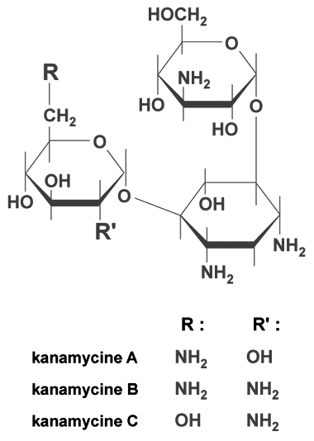

**التاثير الفيزيولوجي و الاستعمال :**

* له تاثير مشابه للستريبتومايسين فهو يؤثر في العصيات السلية و الجراثيم سلبية الغرام
* جيد التحمل من قبل الانسان الا ان استعماله لمدة طويلة قد يسبب اذية كلوية خفيفة
* يستعمل بشكل ملح كبريتات الكانامايسين
* يعطى بشكل حقن عضلية

**الفطور العقدية المنتجة للنيومايسين Neomycine :**

عزل من مزارع الفطور العقدية *Streptomyces faradiae*

في عام 1949 من قبل العالمان Waksman & Lechavalier

البنية الكيميائية للنيومايسين :

يعد مزيجا من عدة مكونات اساسية التفاعل هي A_B-C و قد وجد ان النيومايسين B-C يشبه بنية الستريبتومايسين

يتكون النيومايسين B مثلا من سكر ثنائي يدعى Neo-biose amine ( ريبوز + سكر سداسي اميني هو دي امينو هيكسوز Di amino hexose )يمثل الجزء السكري في جزيء الغليكوزيد بالاضافة الى جزيئة سكر سداس اميني في الطرف الآخر .

القسم اللاسكري يتكون من اساس يسمى نيامين Neamine مشتق من السيكلوهيكزان خال من الوظائف الغوانيدية .

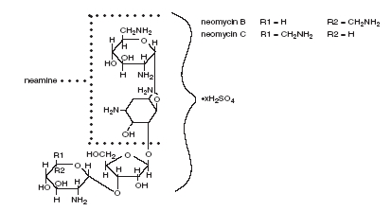

التاثير الفيزيولوجي و الاستعمال :

* يشبه الى حد كبير الستريبتومايسين
* يعطى عن طريق الفم في الانتانات المعوية خاصة عند المرضى شديدي الحساسية للمضادات الحيوية الاخرى
* مادة قاتلة للجراثيم
* يستعمل كذلك على شكل مراهم عينية و قطرات و مراهم و محاليل خارجية

**الفطور العقدية المنتجة للنوفوبيوسين Novobiocine :**

يسمى كذلك albamycine او Strepto-nivicine

يعزل من مزارع الفطور الغقدية *Streptomyces niveus*

**البنية الكيميائية للنوفوبيوسين :**

يمكن اعتباره مركب ذو طبيعة غليكوزيدية الا انه ذو تفاعل حامضي بخلاف المركبات السابقة

يتالف من جزء لا سكري هو عبارة عن مركب كوماريني اميني مع حمض البنزوئيك و من جزء سكري هو عبارة عن جزيء من سكر خاص يسمى نوفيوز Noviose

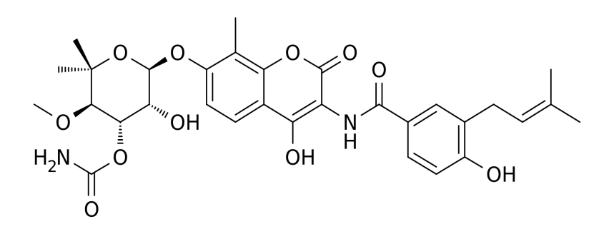

**التاثير الفيزيولوجي و الاستعمال :**

* يؤثر فقط على الجراثيم ايجابية الغرام و خاصة المكورات العنقودية
* يتميز بانه مركب قليل السمية
* يمكن تناوله عن طريق الفم حيث يؤخذ على شكل ملح صودي
* يمكن ان يحل محل البنسللين و خاصة في الحالات التي تكون فيها المكورات العنقودية مقاومة على المضادات الحيوية الاخرى .

**الفطور العقدية المنتجة للروفامايسين Rovamycine :**

يسمى كذلك سبيرامايسين Spiramycine

ينتج عن الفطور العقدية المتلونة *Streptomyces ambofaciens*

**البنية الكيميائية للروفاميسين :**

هو مزيج من عدة مركبات بتفاعل قلوي يحتوي على اغليكون ذو بنية لاكتونية ووزن جزيئي مرتفع macrolide

يرتبط بسكرين يسمى الاول ميكاروز mycarose و السكر الثاني ميكامينوز mycaminose

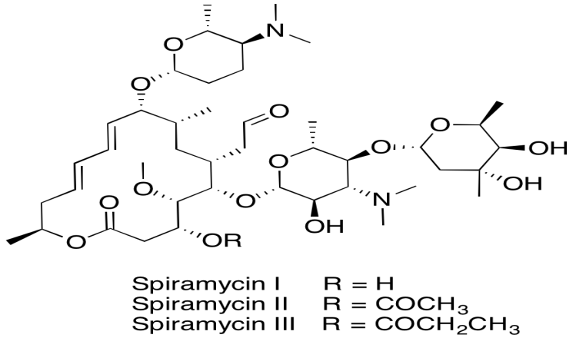

**التاثير الفيزيولوجي و الاستعمال :**

* يمتاز بفعالية شديدة و يضاد بتاثيره المكورات العقدية و العنقودية و الرئوية و الرباعية
* يستعمل على شكل ملح كبريتات الروفامايسين
* يعد المضاد الحيوي الاول الذي يستعمل في خمج اللثة و الاسنان
* دواء سريع الامتصاص و لا يؤثر على مخاطية جهاز الهضم و يحافظ على زمرة الجراثيم المعوية
* دواء جيد التحمل و يمكن اعطاؤه للنساء الحوامل و الاطفال

**الفطور العقدية المنتجة للاريترومايسين Erythromycine :**

ينتج من الفطور العقدية *Streptomyces erythreus*

و هي فطور ذات لون احمر و هذا سبب تسمية هذا المضاد الحيوي

البنية الكيميائية للاريترومايسين :

هو مزيج من عدة مركبات ذات تفاعل قلوي هي :اريترومايسين A-B-C

يتالف من سكرين الاول يسمى كلادينوز Cladinose و الثاني ديسوسامين desosamine يرتبطان بلاكتون مؤلف من 14 ذرة كربون

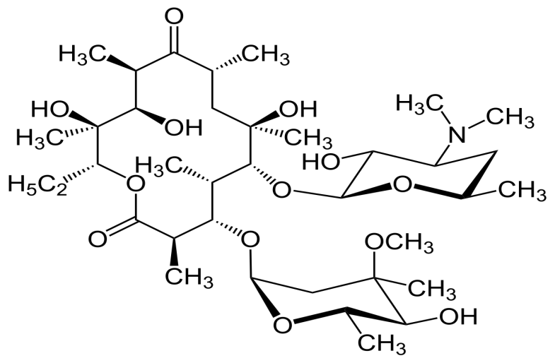

**التاثير الفيزيولوجي و الاستعمال :**

* يؤثر في الجراثيم ايجابية و سلبية الغرام
* يعطى عن طريق الفم على شكل املاح ( ستيرات – ستولات – بروبيونات ..) لا تتاثر بالحموضة المعدية
* جيد التحمل جدا و يعطى في حالات التحسس للبنسللين

**2 – الفطور العقدية التي تنتج مضادات حيوية رباعية النوى ( تتراسيكلين ) :**

يوجد نوعان هامان من الفطور العقدية التي تنتج مضادات حيوية رباعية النوى و التي تعرف باسم تتراسيكلين Tetracycline هي :

* **الفطور العقدية الذهبية *Streptomyces aureofaciene***

تنتج المضاد الحيوي المعروف باسم اوريومايسين Aureomycine

* ا**لفطور العقدية *Streptpmyces rimosus***

تنتج المضاد الحيوي تيرامايسين Terramycine

جميع المضادات الحيوية المعروفة باسم تتراسيكلين تشترك فيما بينها بالصفات الكيميائية الفيزيائية التالية :

* تشتق صيغتها الكيميائية من نواة النفتاسين Naphtacene
* جميعها ذات تفاعل قلوي و ذلك لاحتوائها على وظيفة امين ثالثي
* جميعها مساحيق صفراء اللون

**الاوريومايسين Aureomycine**

**الاسم المرادف Chloro-tetracycline**

اكتشف في عام 1948 في امريكا من قبل العالم Duggar عندما كان يعمل على دراسة الفطور العقدية الذهبية و قد وجد فيما بعد ان هذه الفطور العقدية اذا تركت للنمو في اوساط خاصة يمكنها ان تنتج مضاد حيوي آخر هو تتراسيكلين

و من جهة اخرى فقد اكد العالم Mac Cromick بانه حصل على سلالات معينة من الفطور العقدية الذهبية تنتج مضاد حيوي ثالث هو Dimethyl chloro tetracycline

تنمو الفطور العقدية الذهبية في اوساط زرعية اساسها البطاطا يكون لون مشيجة الفطر ابيض اللون في المراحل الاولى للنمو ثم يتحول لون الوسط بعد 3-4 ايام الى لون اصفر ذهبي شديد

تجري الزراعة بانتقاء سلالات منتخبة و محفوظة بالتجفيد و باتباع نمط الزرع بالعمق و قد دلت الدراسات ان وجود الفوسفات في الوسط يؤثر تاثيرا كبيرا في نمو الفطر و في انتاج المضاد الحيوي .

ان انتاج الاوريومايسين او التتراسيكلين في الوسط الزرعي لهذه الفطور يتبع لنسبة الكلور في الوسط ففي حالة يكون الوسط غني بالكلور يكون انتاج الاوريومايسين هو الغالب

البنية الكيميائية للاوريومايسين :

يعرف باسم كلورتتراسيكلين

7-chloro,4-dimethyl amine,6-methyle,3-6-10-12-12 penta-hydroxy,1-11 dioxa naphtacene

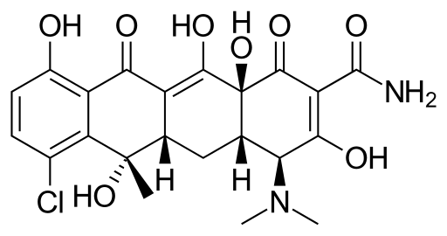

التتراسيكلين نفس المركب و لكنه لا يحتوي على كلور على الكربون رقم 7

**الصفات الفيزيائية :**

* مسحوق اصفر اللون ذو طعم مر
* ينحل في الماء بنسبة 10 غ/ل قليل الانحلال في المحلات العضوية و ينحل في المحاليل القلوية ذات PH=8,5
* الشكل الدستوري هو الكلوريدرات ( مسحوق اصفر ثابت في الحالة الجافة و في درجة الحرارة العادية بينما تفقد المحاليل المائية له قدرتها الفيزيولوجية بارتفاع درجة الحرارة تحت تاثير النور , يذوب الملح في المحاليل القلوية بسبب وجود مجموعات الهيدروكسيل

التاثير **الفيزيولوجي و الاستعمال :**

* يعد من اشد المضادات الحيوية تاثيرا اذ انه يملك ساحة تاثير واسعة جدا فهو فعال في الجراثيم ايجابية و سلبية الغرام ,
* يعد دواء نوعي في امراض الريكتسيات و الفيروسات كما يعطى في امراض الزهري Syphilis و الزحار الحاد و المزمن
* من ميزاته انه فعال جدا عندما يعطى عن طريق الفم بالاضافة الى كونه قليل السمية و جيد الاحتمال لذلك يعطى في حالات المقاومة على البنسللين
* يستعمل و كافة التتراسيكلينات بشكل اساس او ملح ( الحالة الغالبة ) ضمن كبسولات او مضغوطات
* تستعمل الكلوريدرات ايضا بشكل مسحوق معطر و مطعم في حالات الاسهال
* تستعمل الكلوريدرات خارجيا على شكل مرهم و على شكل قطرات عينية و انفية و اذنية

**التيرامايسين Terramycine**

**الاسم المرادف Oxy tetracycline – Terrafungine**

استطاع العالم Finlay عام 1950 عندما كان يعمل في مخابر pfizer في امريكا اكتشاف مضاد حيوي ينتج عن الفطور العقدية *rimosus* سماه تيرامايسين

بنيته الكيميائية تشبه الاوريومايسين و لكنه لا يحوي كلور على الفحم 7 و يحوي على وظيفة هيدروكسيل على الفحم 5

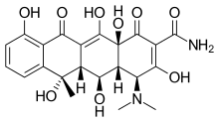

مسحوق اصفر مبلور طعمه مر , جاذب للرطوبة , ينحل بشكل قليل في الماء و لكنه ينحل جيدا في الحموض و القلويات اما املاحه ( الكلوريدرات ) فهي منحلة جيدا في الماء .

**التاثير الفيزيولوجي و الاستعمال :**

* يؤثر في الجراثيم ايجابية و سلبية الغرام
* يعطى في مرض الخناق Diphteria و امراض الرئة
* يفيد في معالجة السعال الديكي
* يفيد في معالجة الزحار العصوي
* يعطى في كثير من الامراض الجلدية
* ليس له سمية الا انه قد ظهر عند استعماله لدى البعض حالات التهاب لسان عارضة بسيطة و هي لا تمنع من استعمال الدواء عند الضرورة .

**3 – الفطور العقدية التي تنتج مضادات حيوية مشتقة من الحموض الامينية او من كثيرات البيبتيد :**

**السيكلوسيرين Cycloserine**

**الاسم المرادف Oxamycine – Seromycine**

ينتج هذا المركب عن الفطور العقدية *Streptomyces orchidaceus*

البنية الكيميائية :

يشتق من الحمض الاميني سيرين serine و تركيبه الكيميائي 4-amino isoxazolidine

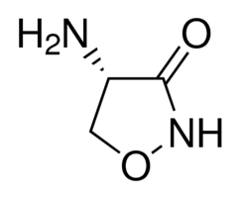 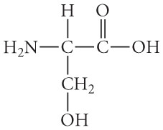

ينحل في الماء بشدة و هو ثابت في الاوساط القلوية

التاثير الفيزيولوجي و الاستعمال :

* له تاثير اكيد في العصيات السلية يعطى لوحده او بالمشاركة مع الادوية الاخرى المضادة للسل و خاصة الايزونيازيد لا سيما في حالات السل المقازم على الستريبتومايسين .
* سريع الامتصاص و عديم السمية

**الفيومايسين Viomycine**

**الاسم المرادف : فيوسين Viocyne**

اكتشف عام 1949 في مزارع الفطور العقدية Streptomyces puniceus

البنية الكيميائية :عديد الببتيد يعطي بالحلمهة الحموض الامينية : ليزين – سيرين – آلانين – غليسين – حمض الغلوتامي – حمض الاسبارتي .

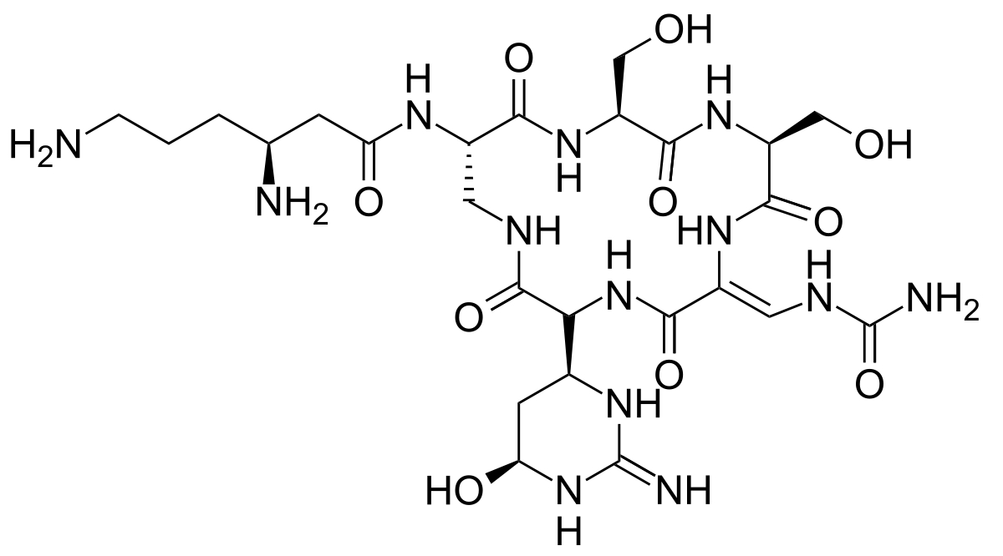

مركب شديد القلوية . ينحل في الماء , ثابت في الاوساط الحامضة , يستعمل منه ملح الكبريتات

التاثير الفيزيولوجي و الاستعمال :

* له تاثير مضاد للعصيات السلية
* له تاثير في جميع الحالات المعندة على الستريبتومايسين و هو اقل فعالية من الاخير
* تستعمل كبريتات الفيومايسين على شكل حقن عضلية كما يمكن اعطاؤه عن طريق الفم
* يسبب عدم تحمل في الكلية و الجهاز العصبي

**4 – الفطور العقدية التي تنتج مضادات حيوية ذات بنية خاصة :**

**الكلورامفينيكول Chloramphenicol**

اكتشف في مزارع الفطور العقدية الفنزويلية Streptomyces venzuelae في عام 1948 على يد العالم Burkholder

**البنية الكيميائية :**

يتمتع ببنية كيميائية خاصة اذ قلما يوجد في المملكة النباتية مشتقات نترية و كلورية في آن واحد و تركيبه الكيميائي :

para nitrophenyl,dichloro-acetamido 2,propane diol ( 1-3 )

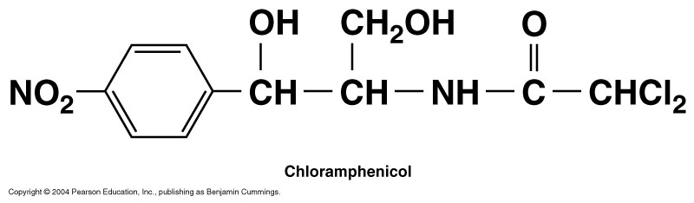

مسحوق دقيق لونه ابيض رمادي او بحالة مبلورة على شكل صفائح متطاولة و يمتاز بطعم شديد المرارة ينحل بصعوبة في الماء و لكنه ينحل بسهولة في الكحول و خلات الايتيل و الاسيتون .

كان سابقا يحضر بالطرق الحيوية اعتبارا من مزارع الفطور العقدية الفنزويلية الا انه وجد فيما بعد ان طرق الاصطناع الكيميائي يعطي انتاج اسرع و تكاليف اقل . و هكذا فان الطرق الصناعية الكيميائية قد حلت تماما محل الطرق الحيوية و قد صنع في مصانع عديدة و سمي باسماء مختلفة منها :

كلورومايسيتين Chloromycetine في امريكا و انكلترا

تيفومايسين Tifomycine في فرنسا

سانتومايسيتين Santomycetine في ايطاليا

**التاثير الفيزيولوجي و الاستعمال :**

* تبرز اهميته في تاثيره النوعي في الامراض المعوية التي تنتج عن جراثيم السالمونيلا ( عصيات الحمى التيفية و نظيراتها ) و كذلك الريكتسيات
* لقد حلت املاح الكلورامفينيكول محل هذا المضاد الحيوي و ذلك لطعمه المر الشديد و اشهر هذه الاملاح نخلات الكلورامفينيكول و شمعات الكلورامفينيكول .
* يعطى المضاد الحيوي بشكل محافظ او على شكل معلق للاطفال او على شكل حقن عضلية او بشكل مرهم و قطرة عينية .
* يستعمل بالمشاركة مع الدي هيدروستريبتومايسين في مستحضر واحد

**الريفامايسين Rifamycine**

ينتج من الفطور العقدية Streptomyces mediterranee

**البنية الكيميائية :**

هو عبارة عن مزيج من عدة مواد ذات بنية عطرية و وزن جزيئي مرتفع مع وجود سلسلة متشعبة من الجذور الجانبية الميتيلية الا انها لا تحوي وظائف لاكتونية و لا مكونات سكرية .

**التاثير الفيزيولوجي و الاستعمال :**

* يستعمل الريفاميسين على شكل ملح صودي ضد المكورات ايجابية الغرام خاصة المكورات العنقودية
* الريفامبيسين Rifampicine مشتق من الريفامايسين فعال عن طريق الفم و خاصة ضد العصيات السلية و خاصة السل الرئوي و يعطى اما لوحده او بالمشاركة مع الايزونيازيد و يمتاز عن الستريبتومايسين بكونه لا يؤثر على العصب السمعي

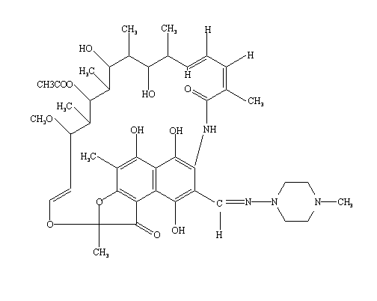

**5 – الفطور العقدية التي تنتج مضادات حيوية مبيدة للفطور:**

ان المواد المنتجة من هذه الفطور هي غالبا مركبات ماكروليدية تحتوي على روابط مضاعفة و حلقة لاكتونية تتصل غالبا بسكاكر امينية . تعمل هذه المركبات على تغيير نفوذية الجدار الخلوي للفطريات و هي عديمة التاثير في الجراثيم

**النيستاتين Nystatine**

الاسماء المرادفة : Mycostatine – Terrastatine – fungicidine

عزل من مزارع الفطور العقدية *Streptomyces noursee* في عام 1955 من قبل العالمين Hazen &Brown

النيستاتين ذو بنية كيميائية معقدة يتكون من سكر اميني هو ميسوستاتاتين Mysostatatine يرتبط بسلسلة طويلة مؤلفة من 40 ذرة كربون و تحتوي على 6 روابط مضاعفة .

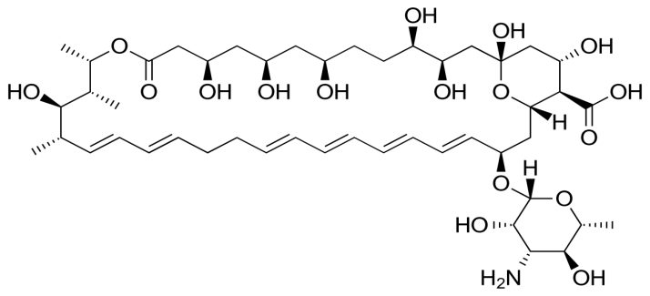

و هو مسحوق مبلور اصفر اللون له رائحة الحبوب محاليله المائية غير ثابتة اذ تتفكك بتاثير الحموض و الاسس و الحرارة .

**التاثير الفيزيولوجي و الاستعمال :**

* مضاد لنمو الفطور Fungicide خاصة ضد الفطور الممرضة من نوع المبيضات البيض Candida albicans

و الفطور من نوع Trichophyton و Microsporon

* يستعمل بشكل مضغوطات و شراب جاف او معلق و نقط بشكل معلق و على شكل تحاميل مهبلية
* كما يمكن ان يستعمل بشكل موضعي

**التريكومايسين Trichomycine**

ينتج عن الفطور العقدية ***Streptomyces hachijoensi****s* عزل اول مرة عام 1952 في اليابان

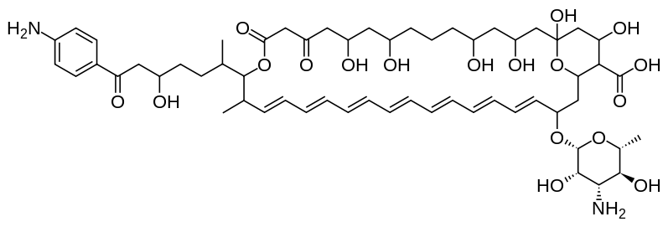

التريكومايسين مادة ذات تفاعل حامضي يحوي على 7 روابط مضاعفة

يستعمل على شكل ملح صودي ضد فطور المبيضات البيض و يعطى عن طريق الفم او موضعي .

**6 – الفطور العقدية التي تنتج مضادات حيوية مبيدة للطفيليات :**

**البارومومايسين Paromomycine**

ينتج من الفطور العقدية ***Streptomyces paromomycinus***

هو عبارة عن مزيج من السكاكر الامينية يعطي بالحلمهة اسس آزوتية و سكاكر امينية

يشبه في بنيته النيومايسين

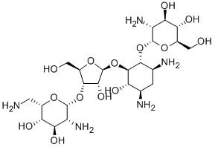

يمتاز بفعاليته ضد المتحولات و اللامبليا و يعطى عن طريق الفم على شكل محافظ او عن طريق المهبل بشكل بيوض .

**المشريات Thallophytes**

تشمل هذه الفئة جميع النباتات التي تتميز بالصفات التالية :

* عدم وجود اوعية ناقلة
* عدم تميز الاعضاء النباتية كالساق و الجذر
* قد يتألف جسم النبات من خلية واحدة او من عدد كبير من الخلايا يدعى مجموعها باسم مشرة Talle
* تصنف النباتات المشرية في ثلاث مجموعات :

1 – الفطور Champignons

2 – الاشن Algues

3 – الشيبيات Lichens

**1 – الفطور :**

يوجد في هذه المجموعة عقاقير عديدة تشتهر باهمية صيدلانية كبيرة منها فطور دوائية و فطور غذائية و فطور سامة

**الفطور الطبية**

**1 – فطور البنسيليوم المنتجة للبنسلين Penicilline**

اهم الفطور المنتجة للبنسيلين :

* **الفطر المكنسي المعروف *Penicillium notatum***
* **الفطر المكنسي الذهبي *Penicillium chrysogenum***

تنتمي فطور البنسيليوم الى فصيلة الرشاشيات Aspergillaceae من الفطور Champignons

يعد العالم الكسندر فليمنغ Alexandre Fleming اول من لاحظ التضاد الحيوي الكائن بين الفطور و الجراثيم عندما كان يعمل على دراسة جراثيم المجاري التنفسية فقد وجد ان احدى العلب المحتوية على مزرعة للمكورات العنقودية و التي تلوثت ببعض الفطور اصغر حجما من مزارع العلب الاخرى و تبين للعالم ان الفطور الملوثة تنتسب الى الفطور المكنسية *Penicillium notatum* .

و تابع فليمنغ معرفة سبب توقف نمو الجراثيم العنقودية حيث توصل الى عزل الفطر و من ثم تمكن من زرعه و بعد فصل الخيوط الفطرية من المستنبت الزرعي حصل على سائل اصفر له القدرة على وقف نمو الجراثيم العقدية و العنقودية . و لقد اطلق اسم بنسيلين على الرشاحة الصفراء .

و تتالت ابحاث فليمنغ مع مجموعة اخرى من العلماء في جامعة اوكسفورد و كان هدفهم الاول الحصول على المادة المسؤولة عن عدم النمو الجرثومي بحالة نقية و من ثم معرفة البنية الكيميائية لها .

و قد احتفظوا باسم بنسيلين للمركب الذي حصلوا عليه و فعلا استطاعوا تحضير هذا الدواء بكميات صناعية لتغذية المستشفيات اثناء الحرب العالمية الثانية و بدا بذلك عهد المضادات الحيوية

**وصف فطور البنسيليوم :**

هي فطور شائعة تنمو بكثرة في الاماكن الرطبة و المظلمة كما تنمو على الخبز الرطب بشكل طبقة خضراء

استخدمت هذه الفطور في الماضي للاستفادة من خواصها في احداث التخمر الكحولي في الاوساط السكرية , كما استعملت في اصطناع بعض انواع الجبن . اما في الوقت الحالي فتستعمل في انتاج البنسيلين

تظهر بالفحص المجهري مكونة من خيوط فطرية متشعبة تقطعها حجب مستعرضة و تتكاثر بالابواغ

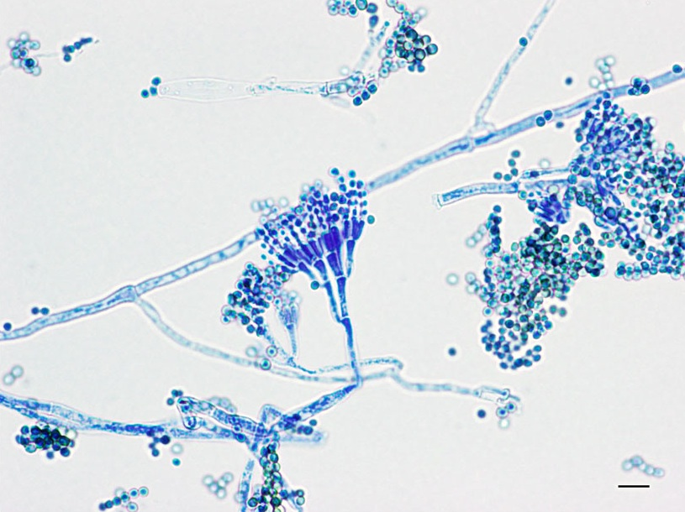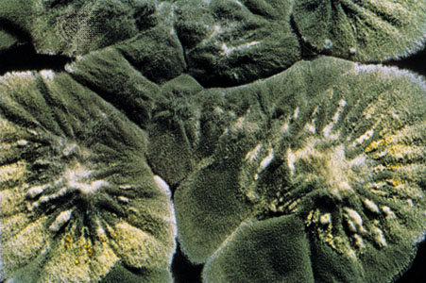

وبعد اكتشاف البنسيلين كان هدف العلماء هو الحصول على سلالات فطرية ذات مردود مرتفع في انتاج المضاد الحيوي و بصورة عامة عندما يراد انتخاب سلالة جيدة من الفطور لا بد من ملاحظة الامور التالية :

* انتخاب سلالات ذات مردود كبير في انتاج المضادات الحيوية
* انتخاب سلالات سهلة الزرع
* انتخاب سلالات تعطي قليلا من المواد الصباغية التي تعيق عملية التنقية

**الزراعة :**

تطبق منذ عام 1947 طريقة الزرع بالعمق خاصة عند استنبات الفطور الذهبية و تتطلب هذه الطريقة تحريك الوسط من أن الى أخر لاتاحة دخول الهواء المعقم مع تجنب حدوث اي تلوث خارجي ( لان هناك كثير من الاحياء الدقيقة التي تنتج انزيمات البنسيليناز التي تخرب البنسيلين الناتج ) . لذلك يجب العمل ضمن شروط عقيمة جدا مع اجراء بعض العمليات بوجود اشعة UV و تحت الحمراء IR .

يستعمل في الوقت الحالي مستنبتات صناعية تحتوي على سكر الغلوكوز و اللاكتوز او Corn steep ( المحلول الذي ينتج عن نقع حبوب الذرة ) او منقوع النخالة مع المواد النشوية او المواد الآزوتية و الاملاح النشادرية و البيبتون و الحموض الامينية المختلفة ( هيستيدين – آرجينين – حمض الغلوتامي ...) تقوم بتنشيط الانتاج , كذلك وجد ان نمو الفطر يتطلب وجود الشوارد المعدنية ( S-P-K-Mg-Fe )

و لتحسين انتاج البنسيلين يستعمل عادة مواد خاصة تدعى بالطلائع و تختلف طبيعة هذه المواد باختلاف نوع المضاد الحيوي المطلوب ( مثلا عندما يراد الحصول على Pencilline –G اي Benzyle-pencilline يضاف الى المستنبت الزرعي phenyl acetic acid او phenyl acetamide )

من جهة اخرى فقد وجد ان المدة اللازمة للحصول على اكبر كمية ممكنة من البنسيلين تتراوح من 8-12 يوم عند استعمال طرق الزرع السطحية بينما تكون المدة بحدود 5 ايام فقط عند استعمال طرق الزرع بالعمق .

**استخلاص البنسيلين :**

ان 99% من البنسيلين الناتج ينتشر في الوسط الزرعي لذلك من الضروري قبل كل شيء تخليص المستنبت من خيوط الفطر و يستعمل لهذا الغرض مراشح ضاغطة او مراشح دائرية خاصة

يعتمد مبدا استخلاص البنسيلين من الرشاحة على :

* اعتبار البنسيلين حمض عضوي ضعيف
* املاح البنسيلين القلوية ذوابة في الماء

تؤخذ الرشاحة و تبرد الى درجة حرارة 0-5 درجة مئوية ثم تحمض الى PH=2 و تستخلص بواسطة محلات عضوية غير ممتزجة بالماء ( خلات الاميل او خلات البوتيل )

تجمع المحلات الاستخلاصية و يعاد استخلاصها من جديد بواسطة محلول مائي خفيف القلوية PH=7,2 فتحت تاثير القلوية يتحول البنسيلين الى بنسيلينات الصوديوم المنحلة في الماء .

تمرر المحاليل المائية الحاوية على املاح البنسيلين خلال عمود من الفحم الذي يثبت جميع المواد الصباغية و المواد الرافعة للحرارة

تؤخذ المحاليل المائية المنقاة و يرسب منها البنسيلين بشكل ملح لاساس عضوي مثل تري ميتيل امين و تؤخذ الرسابة الحاصلة و تعامل بخلات البوتاسيوم التي تعمل على تفكيك الملح السابق و تكوين بنسيلينات البوتاسيوم حيث يصار الى بلورتها و الحصول على ملح البنسيلين البوتاسي .

**التركيب الكيميائي للبنسيلين :**

لقد تبين نتيجة الدراسات ان البنسيلين الناتج من الفطور المكنسية هو عبارة عن مركب آزوتي كبريتي تتكون بنيته الكيميائية من حلقتين عطريتين غير متجانستين :

* حلقة خماسية من نواة التيازوليدين مع وجود مجموعات دي ميتيل في الموقع رقم 2

و كاربوكسيل في الموقع 3

* نواة رباعية لاكتامية تحتوي على اميد داخلي و يرتبط بهذه النواة جذر جانبي R يختلف باختلاف نوع البنسيلين

Pencilline F-G-K-O-V

و الفعالية الفيزيولوجية للبنسيلين ترتبط ارتباطا وثيقا بوجود النواة اللاكتامية اذ ان تخربها يؤدي الى عدم فعالية البنسيلين . بالاضافة الى ذلك فان الرباط اللاكتامي حساس جدا ينفتح تحت تاثير الاسس في الدرجة العادية من الحرارة

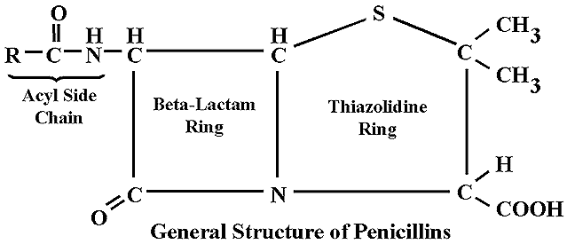

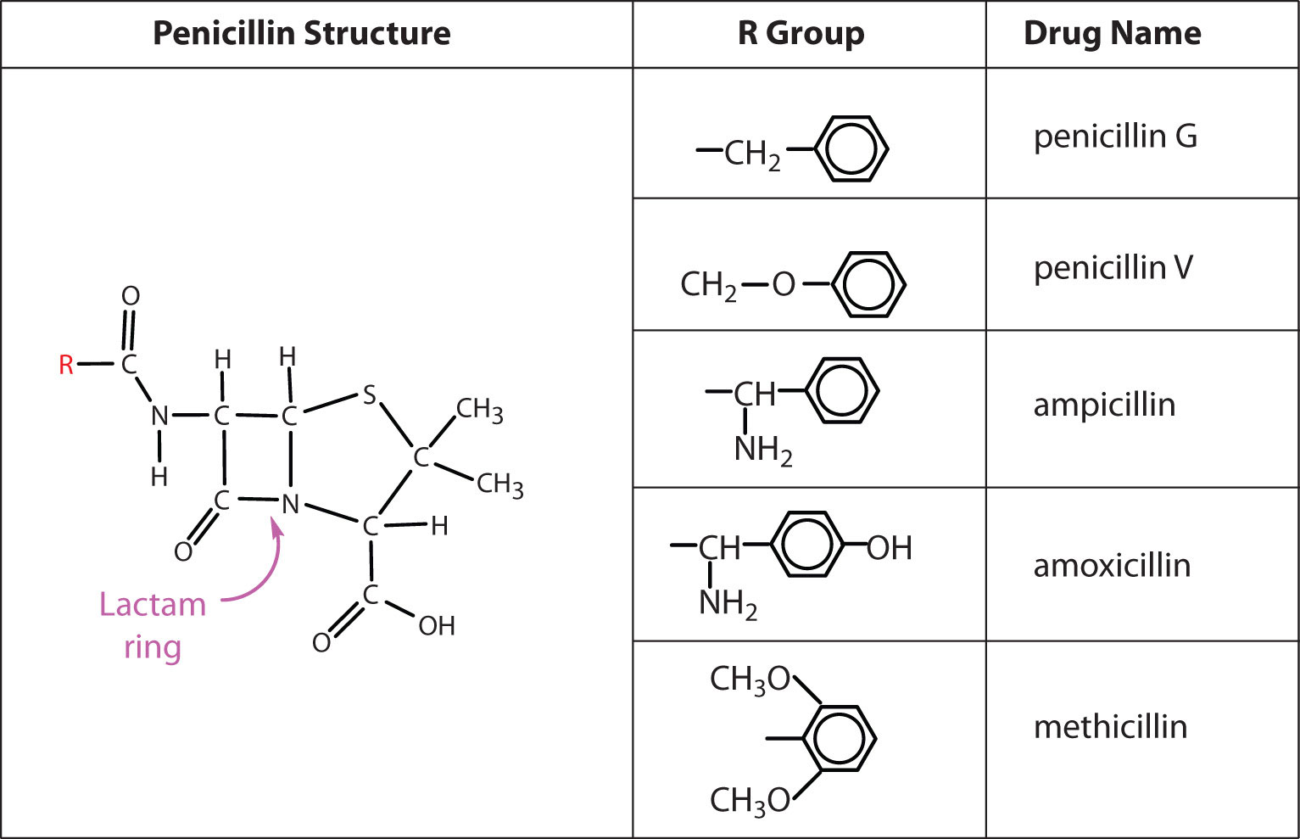

**الصفات الفيزيائية و الكيميائية :**

* البنسيلين حمض عضوي ضعيف
* يوجد على شكل مسحوق مبلور ابيض ثابت في الحالة الجافة
* محلوله المائي يتخرب بسرعة و خاصة بتاثير القلويات الخفيفة مما يؤدي الى انفتاح حلقة البيتالاكتام و تكوين حمض البنيسيليك Penicillic acid العديم الفعالية
* يتخرب بتاثير انزيمات البنيسيليناز بافتاح حلقة البيتالاكتام ايضا
* الاملاح الصودية و البوتاسية للبنسيلين منحلة في الماء و قليلة الانحلال في الكحول

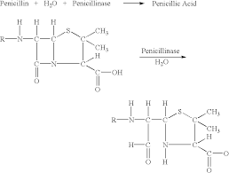

**التاثير الفيزيولوجي و الاستعمال :**

* يعد البنسيلين G من اشد انواع البنسيلين الطبيعية فعالية و خاصة ضد الجراثيم ايجابية الغرام
* يتخرب بالعصارات الهاضمة لذلك لا يمكن استعماله عن طريق الفم ( يمكن استعمال البنسيلين V عن طريق الفم الذي يقاوم هذا التاثير , و البنسيلينات الجديدة و هي المركبات نصف الصنعية صنعت لتقاوم العصارات الهضمية و انزيمات البنسيليناز )
* يستعمل على شكل ملح صودي يحضر على شكل محاليل مائية آنية تستعمل على شكل حقن عضلية .

**2 – الفطور المنتجة للسيفالوسبورين Cephalosporin**

استطاع العلماء ان يستخلصوا مضادا حيويا يشبه البنسيلينات من فطور السيفالوسبوريوم

*Cephalosporium acremonium*

تختلف السيفالوسبورينات عن البنسيلينات بان الاولى تحتوي على حلقة سداسية عوضا عن الحلقة الخماسية

و ناتج تفكك المركب هو حمض امينوسيفالوسبوران و هو الذي يستعمل في تصنيع السيفالوسبورينات الصناعية .

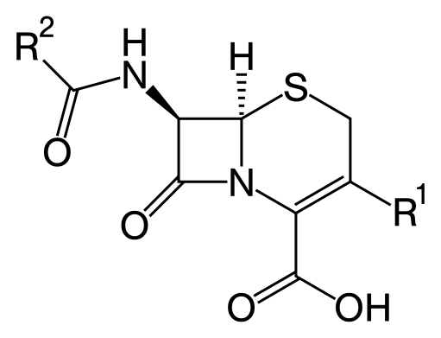

**3 – من الفطور الطبية فطر مهماز الشيلم :**

**فطر مهماز الشيلم *Claviceps purpurea* Ergot ) )**

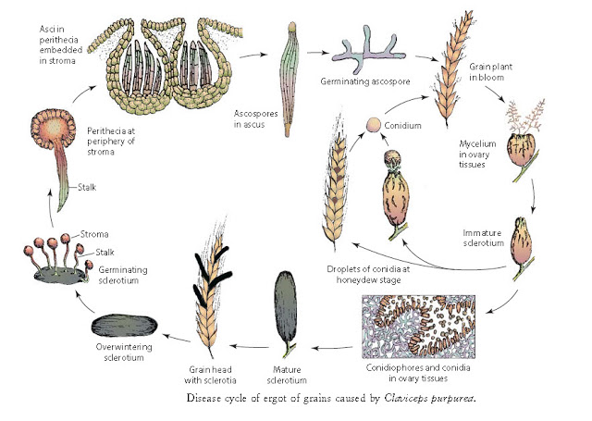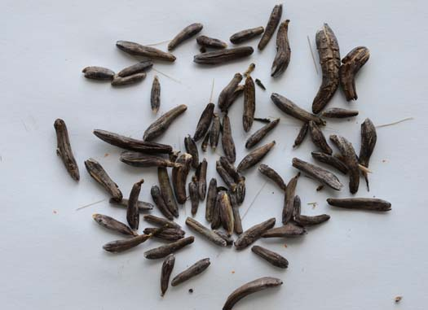

مهماز الشيلم هو شكل متصلب من اشكال تطور الفطر الذي يتطفل على نبات الشيلم ( شبيه بالقمح ) كما ينمو على نباتات الفصيلة النجيلية الاخرى ( قمح – شعير – شوفان )

**دورة حياة الفطر :**

* بعد ان يتم نضج المهماز المتصلب فوق سنبلة نبات الشيلم ينفصل عن السنبلة و يسقط على الارض
* يبقى في فترة سكون طيلة فصل الشتاء و حتى اوائل الربيع
* تحت تاثير الشروط الجوية من رطوبة و هواء و حرارة يخرج على سطح الفطر عدة سوق تنتهي بانتفاخات بنفسجية اللون تسمى بالعقد يكون عددها على المهماز الواحد 10-30 عقدة تقوم بدور اعضاء التوالد الجنسية . و تحتوي كل عقدة على عدد كبير من القوارير المحيطية و كل قارورة تحتوي بدورها على عدد كبير من اكياس الابواغ التي تعطي عند تمام النضج ثمانية مباوغ طويلة مغزلية الشكل كما تعطي الخيوط الفطرية العقيمة .
* الابواغ لا تكون ناضجة الا في اوائل فصل الصيف حيث تنفتح الاجواف التي تحتويها و تخرج الابواغ و تنتشر بواسطة الهواء لتتوضع على ازهار نبات الشيلم
* تنتش هذه الابواغ معطية خيطا فطريا يستولي على مبيض الشيلم ثم يقضي عليه نهائيا بفضل بعض الخمائر الخاصة التي يفرزها الفطر
* عندئذ يشاهد على سطح السنبلة سائل لزج يسبح فيه عدد كبير من الابواغ و تجلب رائحة السائل كثير من الحشرات التي تساعد في نقل العدوى الى ازهار سليمة اخرى
* ينشط في الوقت ذاته نمو الخيوط الفطرية التي تتجمع في النهاية على شكل كتلة مغزلية ذات قوام قاسي و لون بنفسجي يدعى المهماز Ergot اما النبات المضيف فيكون بحالة جفاف تام مما يبقي الفطر بحالة خمود طيلة فصل الشتاء ليستعيد نشاطه في بداية الربيع القادم
* الرطوبة عامل اساسي في تطور الفطر
* الرياح الجافة ضرورية في فترة نمو الابواغ لمساعدتها على الانتقال الى نباتات اخرى
* الطقس البارد ضروري في الفترة التي تساعد على تصلب الخيوط الفطرية بشكل مهماز

تعد بلاد اوروبا الوسطى ( بولونيا – النمسا – هنغاريا – روسيا ) من اكثر البلدان المنتجة لفطر مهماز الشيلم و تاتي بعدها اسبانيا و المهماز الاسباني هو المفضل لغناه بالقلويدات .

**القسم المستعمل :**

المهماز المتصلب ذو شكل اسطواني محدب قليلا يبلغ طوله 1-2سم و قطره 5-8ملم دقيق في نهايتيه ذو لون اسود بنفسجي يظهر على سطحه عدة شقوق طولانية اوضحها الثلم الذي يوجد في الوجه المقعر منه , كما يظهر على سطحه بعض الشقوق العرضية الصغيرة

يتكسر بسهولة و مقطعه ابيض في المركز و بنفسجي في الاطراف و له رائحة خاصة غير مقبولة تظهر واضحة عند طحنه مع قليل من البوتاس , طعمه مر قليلا

**التركيب الكيميائي :**

مهماز الشيلم ذو بنية كيميائية معقدة و من اهم المكونات :

1 – القلويدات :يحوي الفطر على عدد كبير من القلويدات و عيارها في الفطر الذي ينمو بصورة عفوية لا يزيد عن 0,2% و البنية الكيميائية لها معقدة

تشتق جميع قلويدات مهماز الشيلم من صيغة حمض الليزرجي Lysergic acid او من صيغة ايزوليزرجيك Isolysergic acid و يتالف حمض الليزرجي و نظيره من نواة اندول تتصل بها نواة كينولين و يدعى مجموع هاتين النواتين باسم ارغولين Ergoline

في حال اضافة كاربوكسيل في الموقع 8 نحصل على قلويدات المشتقة من حمض الليزرجي اما اذا اضفنا زمراخرى في الموقع 8 مثل ميتيل نحصل على قلويدات الكلافين ( ذات نسبة اقل في الفطر )

* **القلويدات المشتقة من حمض الليزرجي :**
* مركبات اميدية بسيطة
* مركبات ناتجة عن عدة حموض امينية و غالبا ثلاثية الببتيد و هذه اما ان تكون :
* لا حلقية تسمى الارغوبيبتان
* حلقية تسمى الارغوبيبتين و يدخل في تركيبها الحمض الاميني البرولين دائما و منها الارغوتامين

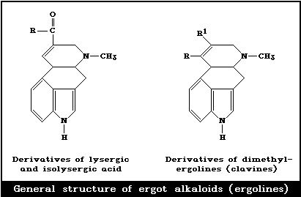

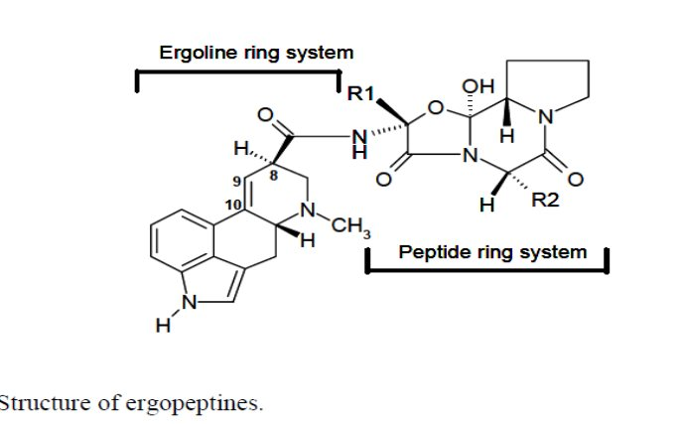

يوجد في العقار 12 قلويد تم الحصول عليها بحالة نقية و قد وجد ان كل قلويدين منها مترازمين كما وجد ان القلويدات التي تشتق من حمض الليزرجي تكون دائما ميسرة للنور المستقطب و خصص لها في تسميتها

مقطع Ine في نهاية الاسم و تتميز هذه القلويدات بكونها اشد فعالية فيزيولوجية

اما القلويدات التي تشتق من صيغة ايزوايزرجيك فهي ذات تاثير ميمن و قد خصص لتسميتها المقطع Inine تمييزا لها عن المجموعة السابقة و هي ذات فعالية فيزيولوجية اضعف

و اهم قلويدات الارغوت :

* **مجموعة الارغوتامين Ergotamine :**
* ارغوتامين
* ارغوتامينين Ergotaminine
* ارغوزين Ergosine
* ارغوزينين Ergosinine
* **مجموعة الارغومترين Ergometrine :**
* ارغومترين
* ارغومترينين Ergometrinine

هما القلويدان الذوابان في الماء من جميع قلويدات مهماز الشيلم

* **مجموعة الارغوتوكسين Ergotoxine :**
* ارغوكريبتين Ergocryptine
* ارغوكريبتينين Ergocryptinine
* ارغوكورنين Ergocornine
* ارغوكورنينين Ergocorninine
* ارغوكريستين Ergocrystine
* ارغوكريستينين Ergocrystinine
* بالاضافة الى القلويدات المشتقة من الكلافين كما هو موضح في الشكل :

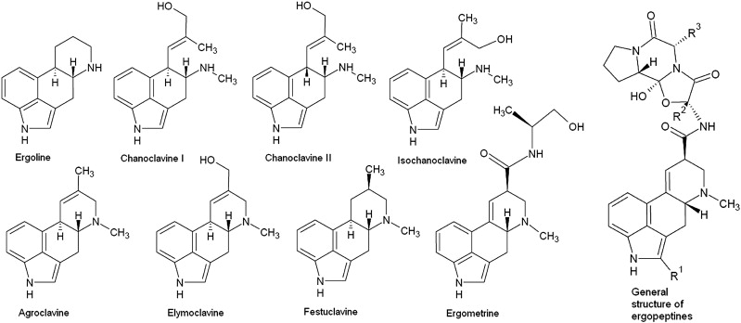

2 – مواد سكرية : غلوكوز – تري هالوز – مانيتول

3 – مواد معدنية : 2-10% فوسفات حمضية للكالسيوم و المغنزيوم و البوتاسيوم

4 – ستيرولات نباتية : ارغوستيرول – سيكوستيروئيد Seco-steroide

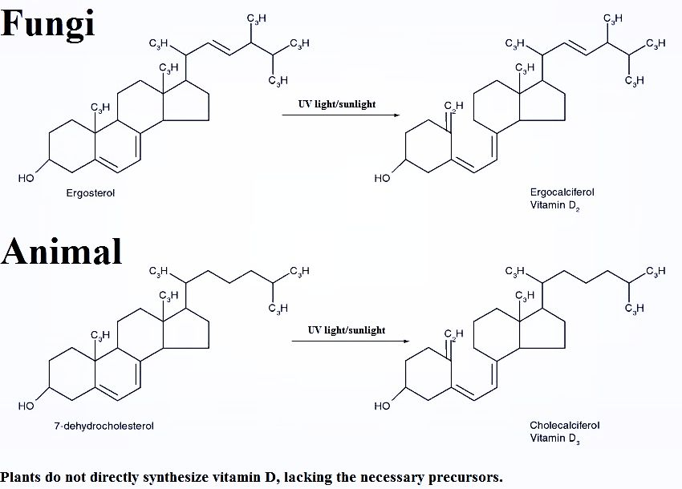

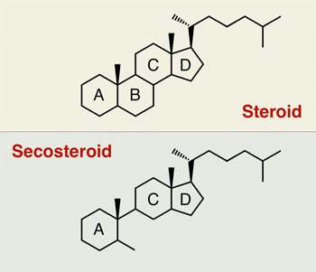

4 – حموض امينية : توجد اما متحدة مع المكونات الببتيدية او حرة و اشهر هذه الحموض : حمض الاسبارتي – حمض الغلوتامي – آلانين – تيروزين – تريبتوفان – برولين – لوسين - هيستيدين...

5 – مركبات امينية : تزداد الامينات في العقار عندما يخزن لمدة طويلة و ذلك بخسف CO2 من الحموض الامينية و اشهر الامينات : التيرامين – الهيستامين

6 – اغوال امينية : اهمها الكولين

7 – مواد ملونة : يحتوي الفطر على مواد ملونة تتوضع بصورة خاصة في الخلايا السطحية من جسم المهماز و هي معقدات كزانتونية تسمى سيكالونيك اسيد Secalonic acid تساهم مع القلويدات في سمية العقار

و يحوي العقار على مجموعة اخرى من المواد الملونة تعرف باسم الاصبغة الصفراء تمييزا لها عن المركبات السابقة التي تعرف باسم الاصبغة الحمراء

و من الاصبغة الصفراء ( مركبات فلافونية ) Ergoflavine , Ergochrysine

و لهذه المركبات صفات مضادة للمكورات العنقودية

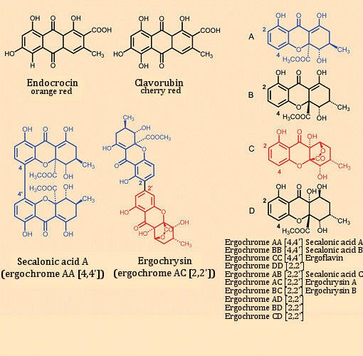

**التاثيرات الفيزيولوجية :**

* تمتلك القلويدات طيف واسع من التاثيرات : التاثير على مستقبلات السيروتونين و الادرينالين و الدوبامين و يمكن ان يكون هذا التاثير شاد agonist او حاصر antagonist

و سنذكر اهم القلويدات التي تستعمل طبيا :

**الارغومترين Ergometrine**

يصطنع هذا المركب من حمض الليزرجي و هو عبارة عن قلويد موشوري البللورات ميسر للنور المستقطب و اشهر املاحه الدستورية الكلورهيدرات او الماليات

يستخدم بشكل اساسي في ايقاف النزوف الرحمية و يسهل عملية الولادة لان له تاثير مقلص للعضلات الملساء في الرحم و يستخدم على شكل امبولات تحوي 0.2 ملغ من الارغومترين

ليس له تاثيرات على الاوعية الدموية و تاثيراته المركزية قليلة

يستعمل المشتق الميتيلي للقلويد و يتميز بفعالية فيزيولوجية اقوى من القلويد ذاته

**الارغوتامين Ergotamine**

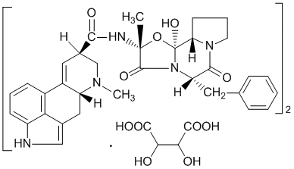

يوجد بوفرة في العقار و يمكن عزله و يوجد دستوريا بشكل ماليات و طرطرات

مقلد جزئي لمستقبلات السيروتونين و الادرينالين ( الفا )

له تاثير مقبض للاوعية الدموية و يستخدم لعلاج نوبات الشقيقة ( يعطى عادة بالمشاركة مع الكافيئين و قد يشارك مع الباراسيتامول )

**دي هيدروارغوتامين Dihydroergotamine**

اشباع الرابطة المضاعفة في حلقة الكينولين

حاصر لمستقبلات الفا الادرينالية

يؤثر على الاوعية الدموية الدماغية و يستخدم للعلاج و الوقاية من نوبات الشقيقة

له تاثير مقوي للاوردة

**دي ايتيل اميد حمض الليزرجي LSD**

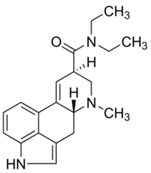 يتمتع بخواص مهلوسة

**4 – الخمائر الطبية :**

هي فطور زقية اولية Proto Ascomycetes تتميز باحداث التخمر الغولي و التخمر السكري

و هي كائنات حية وحيدة الخلية ذات شكل كروي او بيضوي تتكاثر بالبرعمة

يوجد نوعان من الخمائر :

* الخمائر الممرضة مثل المبيضات البيض Candida albicans
* الخمائر المخمرة تستعمل في الصناعة في تحضير الخبز و المشروبات

**خميرة الجعة او خميرة البيرة Yeast of Beer**

***Saccharomyces crevisia* من فصيلة الخمائر السكرية**

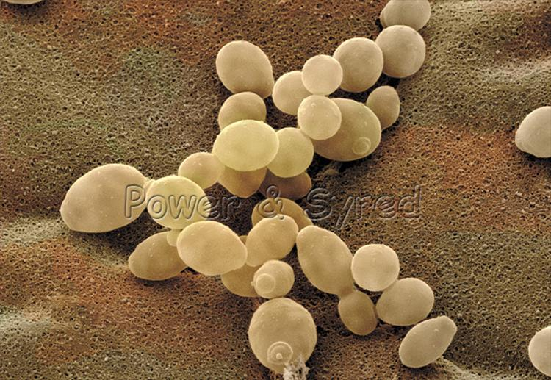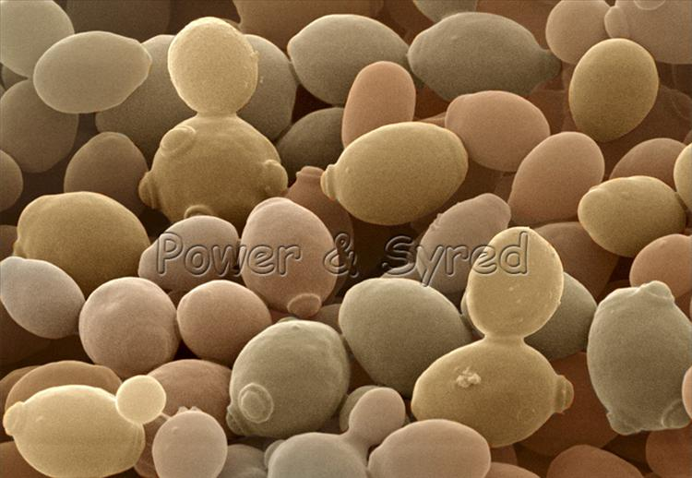

اول من اكتشف خميرة الجعة هو العالم باستور و ذلك في عام 1859 و وصفها بانها مخلوقات وحيدة الخلية تظهر بالفحص المجهري بشكل خلايا بيضوية يتراوح قطرها بين 8-12 مكرون و تظهر اما معزولة اومصفوفة بجانب بعضها البعض كالسلاسل تتكاثر بالبرعمة حيث تنفصل الخلايا الجديدة عن الخلية الام او تظل مرتبطة بها مشكلة سلسلة طويلة .

تحوي كل خلية على نواة صغيرة جدا يحيط بها عدد كبير من الفجوات التي تمتليء في فترة نشاط الخلية بمادة الغليكوجين .

يميز من خميرة الجعة زمرتان :

* النوع الاول يسمى بالخمائر العالية تنشط في جو حرارته 18-20 درجة مئوية و تتجمع على سطح السائل المتخمر حيث تكون على شكل كتلة واحدة
* النوع الثاني يسمى الخمائر الواطئة تعمل في درجة حرارة 5 درجة مئوية و تنمو في وسط السائل المتخمر

تستعمل الخمائر العالية في معامل تحضير البيرة اما الواطئة فهي المستعملة في الصيدلة

توجد الخميرة على شكل مسحوق اصفر رمادي رائحته عطرية و طعمه مر قليلا , و يجب ان يحفظ المسحوق في مكان معزول عن النور و الهواء و الرطوبة و في اوعية مغلقة باحكام .

**التركيب الكيميائي للخميرة :**

خميرة الجعة ذات بنية كيميائية معقدة تحتوي على :

* انزيمات - فيتامينات – بروتينات – سكريات

**1 – الانزيمات :**

* انزيمات زيماز Zymase تؤثر في سكر الغلوكوز في وسط لا هوائي معطية كحول ايتيلي و CO2

و في وسط هوائي تفكك الغلوكوز الى ماء و CO2

* انزيمات أنفرتاز Anvertase تفكك السكاروز الى غلوكوز + فروكتوز
* نوكلياز Nuclease
* كاتالاز Catalase
* بيروكسيداز Peroxydase
* اوكسيداز Oxydase
* اميلاز Amylase

**2 – الفيتامينات :**

* **فيتامين B1 Thiamine او Aneurine**

يوجد في الخميرة بنسبة 12-15ملغ/ 100غ خميرة

بنيته الكيميائية : مركب آزوتي كبريتي يتكون من نواة بيريميدين و نواة تيازول تتصلان بجذر CH2

4-amino,2-methyl pyrimidin (5)-(3) methylene ,5-Hydroxy ethyle ,4-methyle thiazol

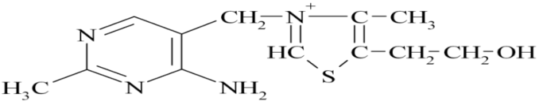

* **فيتامين B2 Riboflavine او Lactoflavine**

يوجد في الخميرة بنسبة 3-6/ 100 غ خميرة

بنيته الكيميائية : 6-7-dimethyle,9-Ribtyle,iso alloxazine

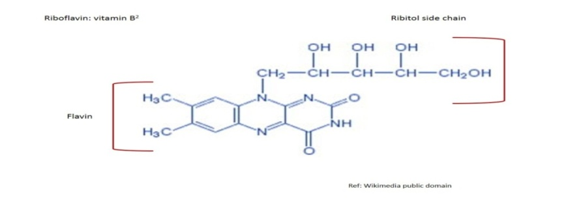

مركب اصفر اللون يجب تناوله مع الاغذية لان جسم الانسان لايستطيع اصطناعه

* **فيتامين B3 Nicotinamide او Vit.PP**

يوجد بنسبة 30-50ملغ/100 غ خميرة

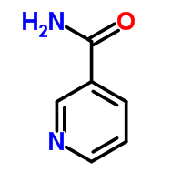

* **فيتامين B5 Panthothenic acid**

يوجد بنسبة 10-20 ملغ/ 100 غ خميرة

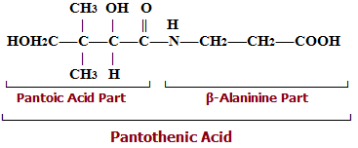

* **فيتامين B6 Pyridoxine**

يوجد بنسبة 4-10ملغ/ 100 غ خميرة

و هو عبارة عن Hydroxy methyl pyridine 2-methyle ,3-Hydroxy , 4—6( Bis)

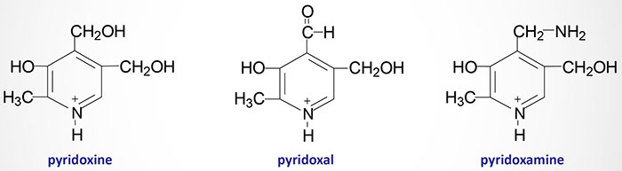

* **تحوي على آثار من فيتامين B12 Cyancobalamine و فيتامينات E-C-D**

**3- البروتينات :**

تحوي على 40% من وزنها بروتينات و 7% آزوت و تكون المواد على شكل حموض امينية اهمها : ليزين – تريبتوفان – حمض الغلوتامي

و بروتين الكازيئين و الالبومين

**4 – مواد سكرية :**

تصل نسبتها في الخميرة حتةى 30% و من هذه المكونات : سكر الفطر Mycose و غلوكان Glucane ( يشبه الغليكوجين تتلون بالبني عند معالجتها باليود ) و لا تحوي الخميرة على النشاء و لا على سكاكر مرجعة .

**5 – مواد ستيرولية :**

تحوي على ستيرولات بنسبة قليلة و اهمها الايرغوستيرول ( يفيد في تحضير فيتامين D3 )

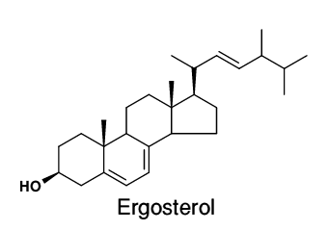

**6 – املاح معدنية :**

تحوي خاصة املاح فوسفات المعادن التالية : SiO2 , Mg , Ca , K , Na

**التاثير الفيزيولوجي و الاستعمال :**

* لخميرة البيرة اهمية غذائية كبيرة و ذلك لغناها بالبروتينات فهي تحتوي على جميع الحموض الامينية الضرورية كما تحتوي على مجموعة فيتامين B التي تساهم في استقلاب السكريات
* مغذية و مضادة لالم الاعصاب و مضادة لمرض البلاغرا و مضادة لفقر الدم و خافضة لسكر الدم
* لقد وصفت كدواء لمعالجة البثور الجلدية حيث وجد انها تحتوي على مكونات مضادة للحياة فعالة ضد المكورات العنقودية
* تستعمل في حالات نقص الفيتامين B بمقدار 2-5 غ
* كما تستعمل في كثير من الامراض الجلدية
* تستعمل في بعض الاضطرابات المعدية و المعوية
* تستعمل للحصول على الحموض الامينية و مجموعة فيتامين B
* تفقد الخميرة الجافة غناها بالفيتامين تدريجيا , كما تفقد ايضا الكثير من انزيماتها و بالتالي قدرتها .
* توجد في الصيدليات بشكل مسحوق او بشكل مضغوطات
* كذلك توجد خميرة الجعة على شكل مسحوق معرض للاشعة فوق البنفسجية ( بؤدي الى تحويل الايرغوستيرول الى فيتامين D3 ) يعطى على شكل مسحوق 750ملغ-1غ .

**الفحص و الذاتية :**

**الفحص النباتي المجهري :**

يوجد العقار على شكل مسحوق مما يجعله عرضة للغش باضافة مساحيق اخرى لذلك كان من الضروري اجراء فحص النقاوة , يجب ان يبدي الفحص المجهري للخميرة اشكالا دائرية او بيضوية فقط بحيث لا يزيد قطر الخلية الواحدة عن 10 مكرون .

**الفحص الفيزيائي و الكيميائي الكيفي :**

* كشف المواد الستيرولية و ذلك باجراء تفاعل ليبرمان ( تفاعل للستيروئيدات ) ( وزن جزء من الخميرة الجافة تخض خلال عدة دقائق مع الكلوروفورم ثم ترشح و يضاف الى الرشاحة بلا ماء حمض الخل و حمض الكبريت المركز فيظهر لون اخضر ثابت خلال 10 دقائق ) .
* يجب الا تحتوي الخميرة على النشاء لذلك يجب ان لا تتلون بوجود اليود باللون الازرق
* يجب الا ترجع كاشف فهلنغ قبل او بعد الحلمهة

**الفحص الكمي :**

عيار الماء : اقل من 8%

الرماد : اقل من 9%

الآزوت العام : بطريقة كيلدال حده الادنى يجب ان يكون بحدود 9% و عيار الفيتامينات :يتم بطرق لونية

**الفحص البيولوجي :**

كشف قدرة الفيتامينات : يتم باجراءتجارب حيوية على الطيور ( يؤخذ 5 طيور وزن كل منها بحدود 350غ و توضع تحت نظام غذائي خالي من الفيتامينات " رز مقشور – لحمة جافة مستخلصة بالكحول " يستمر في ذلك حتى تبدي الطيور نقصا في الوزن بحدود 20غ , بعد ذلك يضاف الى طعامها و لمدة 15 يوم مقدار من الخميرة يعادل 50سغ في اليوم و يسجل ازدياد الوزن .

**كشف قدرة التخمير :**

يضاف كمية من الخميرة الى مزيج مؤلف من شراب بسيط و الماء ( 1/9 ) يحفظ لمدة ساعة بدرجة 30 درجة مئوية فيجب ان ينطلق غاز CO2 مما يدل على فعالية الخميرة اما اذا وضعت مع الماء لوحده فلا ينطلق اي غاز .